ГУАП

КАФЕДРА № 42

ОТЧЕТ
ЗАЩИЩЕН С ОЦЕНКОЙ ПРЕПОДАВАТЕЛЬ

доцент, канд. тех. наук |  |  |  | Богословская Н.В.
должность, уч. степень, звание |  | подпись, дата |  | инициалы, фамилия

ОТЧЕТ О ЛАБОРАТОРНОЙ РАБОТЕ №8

БУХГАЛТЕРСКИЙ УЧЁТ
по курсу: Конфигурирование информационной системы предприятия

РАБОТУ ВЫПОЛНИЛ

СТУДЕНТ гр. № | 4321 |  | И.А. Лаврешин
 |  | подпись, дата | инициалы, фамилия

Санкт-Петербург 2026

1 Цель работы
Освоение механизма бухгалтерских записей в среде 1С.

2 Задание
С помощью документа БухгалтерскаяОперация выполните все возможные типы проводок:
- Дт Активный счет – Кт Активный счет
- Дт Пассивный счет – Кт Пассивный счет
- Дт Активный счет – Кт Пассивный счет
- Дт Пассивный счет – Кт Активный счет
При необходимости добавьте в План счетов необходимые счета, опишите задачи и продемонстрируйте проводки.

3 Ход выполнения задания
Для первого проводка: Операция поступления товаров, оплаченных с расчётного счёта, отражает увеличение актива «Товары на складе» и уменьшение актива «Денежные средства на расчётном счёте»
Для второго проводка: Операция по направлению выручки в уставный капитал отражает уменьшение финансового результата (выручки) и увеличение собственного капитала (уставного капитала).
Для третьего проводка: Операция по формированию уставного капитала за счёт вклада учредителя отражает увеличение актива «Денежные средства на расчётном счёте» и увеличение пассива «Уставный капитал»
Для четвертого проводка: Предприятие перечислило денежные средства с расчётного счёта в счёт погашения задолженности перед поставщиком. В результате снижается как сумма кредиторской задолженности перед поставщиком, так и остаток денежных средств на расчётном счёте.
Результат показан на рисунках 1 – 4.
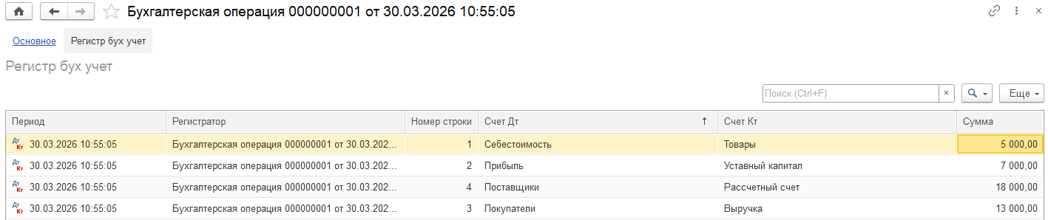
Рисунок 1 – Регистр бухучета
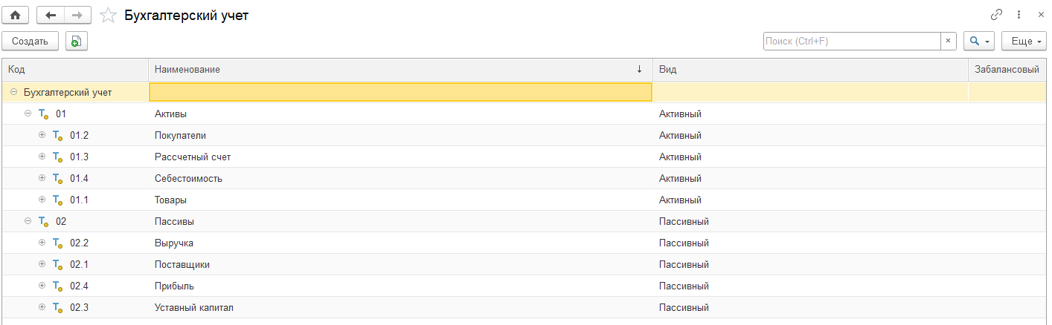
Рисунок 2 – План счетов Бухгалтерский учет
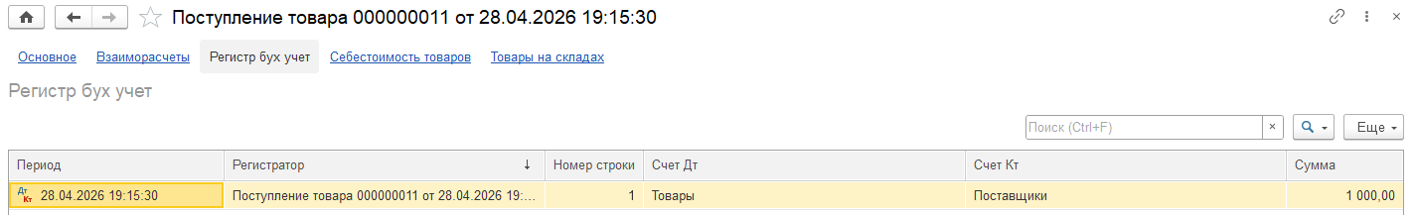
Рисунок 3 – Регистр бух учет для поступления товаров
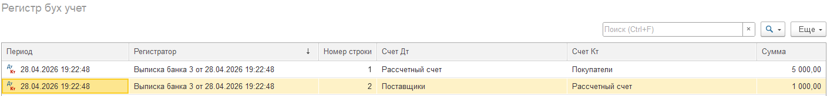
Рисунок 4 – Выписка из банка по регистру бухучета

